Слушание музыки 3-5 лет.
«Два петуха». Музыка С. Разоренова
Приложение №4
Что изображено на первой картинке, что на второй? Чем отличаются?
Послушать музыкальное произведение.
Какая картинка подходит к этой музыке? Почему?
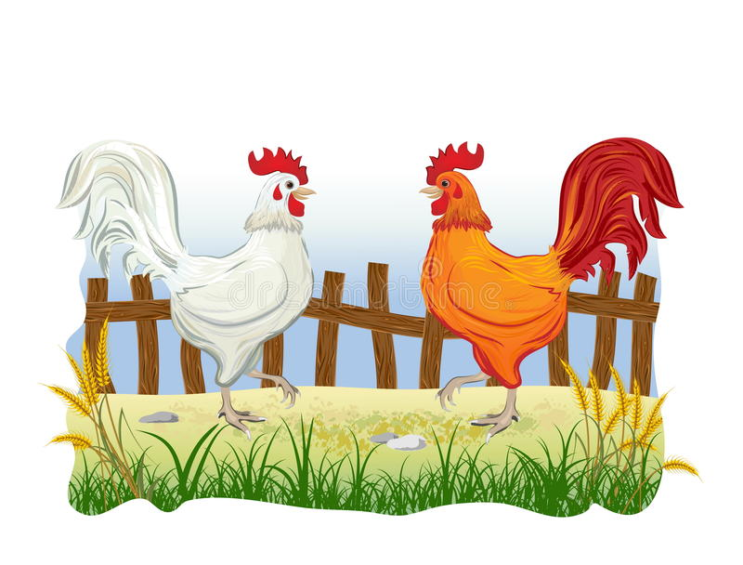
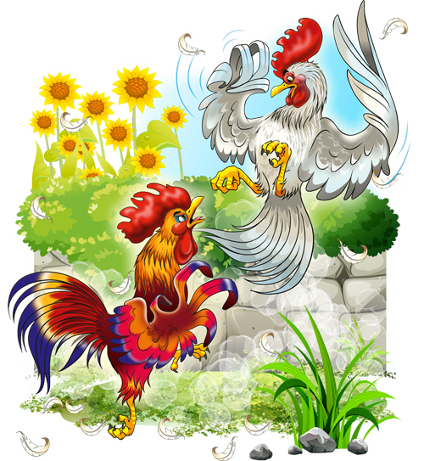

«Вальс» Музыка А. Грибоедова
Приложение № 5

Послушайте музыку. Как можно назвать эту пьесу: песня, вальс или марш? Почему? Что под эту музыку хочется делать: маршировать, кружиться, петь? Обратите внимание на плавные льющиеся звуки и мелодии и легкий, воздушный аккомпанемент. Если закрыть глаза и представить себе картину, похожа ли музыка на танец мотылька или легкой пушинки, а может это так переливается капля росы на нежном цветке…
Попробуйте нарисовать картину к этому произведению, подберите краски.
Или просто помечтайте, пока звучит музыка. А, может быть, у вас получится сочинить сказку…

Еще раз послушайте произведение в исполнении гитары.
Приложение №6
Что больше понравилось? Почему?

